Общество с ограниченной ответственностью

«АДС Проект»

Инв.№_24_
Заказчик: ООО «Бизнес парк»

Разработка документации по планировке территории для размещения линейных объектов - газопровода высокого давления напорной канализации до границы земельного участка с кадастровым номером 66:35:0221001:186

Пояснительная записка проекта межевания

Раздел 4

шифр А-03-2019-ПЗ 3

2019

Общество с ограниченной ответственностью

«АДС Проект»

Заказчик: ООО «Бизнес парк»

Разработка документации по планировке территории для размещения линейных объектов - газопровода высокого давления напорной канализации до границы земельного участка с кадастровым номером 66:35:0221001:186

Пояснительная записка проекта межевания
Пояснительная записка

Раздел 4

шифр А-03-2019-ПЗ 3

Генеральный директор Д.Б.Щербаков

2019

ПРОЕКТ РАЗРАБОТАН АВТОРСКИМ КОЛЛЕКТИВОМ
В СОСТАВЕ:

Архитектурно-планировочная часть:
Главный градостроитель проекта Г.В. Николаева

Транспортная инфраструктура:
Эксперт Е.С. Индюкова

Инженерная инфраструктура:
Эксперт В.А. Федотов

ПРОЕКТ ПЛАНИРОВКИ И ПРОЕКТ МЕЖЕВАНИЯ ТЕРРИТОРИИ
Основная часть проекта планировки
Раздел 1. Проект планировки. Графическая часть
Обозна-чение | Наименование чертежа | Сведения о секретности | Инв.№ | Количество листов
1 | Чертеж границ зон планируемого размещения линейных объектов, М 1:1000 | н/с | 16 | 2 листа
Раздел 2. Положение о размещении линейных объектов
ПЗ 1 | Положение о размещении линейных объектов | н/с | 17 | 1 книга
Раздел 3. Материалы по обоснованию
2 | Схема расположения элементов планировочной структуры (территорий, занятых линейными объектами и (или) предназначенных для размещения линейных объектов, М 1:10000 | н/с | 18 | 1 лист
3 | Схема использования территории в период подготовки проекта планировки территории. М 1:1000 | н/с | 19 | 2 листа
4 | Схема границ зон с особыми условиями использования территорий. Схема границ территорий, подверженных риску возникновения чрезвычайных ситуаций природного и техногенного характера (пожар, взрыв, химическое, радиоактивное заражение, затопление, подтопление, оползень, карсты, эрозии и т.д.), М 1:1000 | н/с | 20 | 2 листа
5 | Схема конструктивных и планировочных решений, Разрез 1-1, М 1:1000 | н/с | 21 | 2 листа
8 | Результаты инженерных изысканий  М 1:2000 | н/с | 27 | 1 лист
раздел 4 "Материалы по обоснованию проекта планировки территории. Пояснительная записка".
ПЗ 2 | Материалы по обоснованию проекта планировки территории | н/с | 22 | 1 книга
Проект межевания
ПЗ 3 | Пояснительная записка проекта межевания | н/с | 23 | 1 книга
6 | Чертеж межевания территории (материалы по обоснованию), М 1:1000 | н/с | 24 | 2 листа
7 | Чертеж межевания территории. М 1:1000 | н/с | 25 | 1 лист
Материалы проекта на электронном носителе

CD-R | Текстовые и графические материалы проекта (midmif,) | н/с | 26 | CD-R
CD-R | Текстовые и графические материалы Результатов инженерных изысканий | н/с | 28 | CD-R

Схема границ территорий объектов культурного наследия не выполняется в связи с отсутствием на данной территории объектов культурного наследия
Схема организации улично-дорожной сети и движения транспорта, не выполняется согласно Постановление Правительства РФ от 12.05.2017 N 564
"Об утверждении Положения о составе и содержании проектов планировки территории, предусматривающих размещение одного или нескольких линейных объектов"

Схема вертикальной планировки территории, инженерной подготовки и инженерной защиты территории, не выполняется согласно приказа Министерства строительства и жилищно-коммунального хозяйства Российской Федерации № 740 от 25 апреля 2017.«Об установлении случаев подготовки и требований к подготовке входящей в состав материалов по обоснованию проекта планировки территории схемы вертикальной планировки и инженерной защиты территории».
Чертеж красных линий не выполняется согласно приказа Министерства строительства и жилищно-коммунального хозяйства РФ от 16 декабря 2019 г. N 803/пр “О признании утратившим силу приказа Министерства строительства и жилищно-коммунального хозяйства Российской Федерации от 25 апреля 2017 г. N 742/пр "О Порядке установления и отображения красных линий, обозначающих границы территорий, занятых линейными объектами и (или) предназначенных для размещения линейных объектов" и внесения изменений в Градостроительный кодекс РФ.
Чертеж границ зон планируемого размещения линейных объектов, подлежащих переносу (переустройству) из зон планируемого размещения линейных объектов не разрабатывается в связи с отсутствием необходимости переноса существующих линейных объектов.

Оглавление
1. Общие сведения………………………………………………………………………..8
2.Перечень и сведения о площади образуемых земельных участков, в том числе возможные способы их образования…………………………………………………………12
3. Перечень и сведения о площади образуемых земельных участков, которые будут отнесены к территориям общего пользования или имуществу общего пользования, в том числе в отношении которых предполагаются резервирование и (или) изъятие для государственных и муниципальных нужд………………………………………………….16
4. Вид разрешенного использования образуемых земельных участков в соответствии с проектом планировки территории в случаях, предусмотренных настоящим Кодексом……………………………………………………………………………………..16
5.Целевое назначение лесов, вид (виды) разрешенного использования лесного участка, количественные и качественные характеристики лесного участка, сведения о нахождении лесного участка в границах особо защитных участков лесов (в случае, если подготовка проекта межевания территории осуществляется в целях определения местоположения границ образуемых и (или) изменяемых лесных участков)…………………………………………………………………………………….…17
6.Сведения о границах территории, в отношении которой утвержден проект межевания, содержащие перечень координат характерных точек этих границ в системе координат, используемой для ведения Единого государственного реестра недвижимости. ………………………………………………………………………………………………….18
7. Зоны с особыми условиями использования территории (ЗОУИТ)………………………………………………………………………………………21

Приложение 1 Каталог координат поворотных точек образуемого земельного участка ЗУ1…………………………….……………………………………………………….24
Приложение 2Каталог координат поворотных точек образуемого земельного участка ЗУ2………………………………………………………………………………….….25
Приложение 3Каталог координат поворотных точек образуемого земельного участка ЗУ3………………………………………………………………………………….….26
Приложение 4Каталог координат поворотных точек образуемого земельного участка ЗУ4…………………………………………………………………………….……….27
Приложение 5Каталог координат поворотных точек образуемого земельного участка ЗУ6….…………………………………………………………………………….…….29
Приложение 6 Каталог координат поворотных точек сервитута:8/ЧЗУ-1………31
Приложение 7 Каталог координат поворотных точек сервитута:57/ЧЗУ-1….…...32
Приложение 8 Каталог координат поворотных точек сервитута:136/ЧЗУ-1……..33
Приложение 9 Каталог координат поворотных точек сервитута:136/ЧЗУ-2…....34
Приложение 10 Каталог координат поворотных точек сервитута:58/ЧЗУ-1…..…36
Приложение 11 Каталог координат поворотных точек сервитута:79/ЧЗУ-1…..…38
Приложение 12 Каталог координат поворотных точек сервитута:58/ЧЗУ-1……..39
Приложение 13 Каталог координат поворотных точек сервитута:80/ЧЗУ-1…......40
Приложение 14 Каталог координат поворотных точек сервитута :541/ЧЗУ-1…....41
Приложение 15 Каталог координат поворотных точек сервитута :541/ЧЗУ-2…....42

Приложение 16Акт натурного технического обследования участка лесного фонда № 35……………………………………………………………………………………44

Приложение 17 О внесении изменений в приказ Министерства природных ресурсов и экологии Свердловской области от 02.12.2020 № 1671 «Об утверждении проектной документации по изменению и установлению границ земель, на которых расположены леса, расположенные в лесопарковых и зеленых зонах, на территории Березовского лесничества Свердловской области,и описания границ земель, на которых расположены леса в лесопарковых и зеленых зонах на территории Березовского лесничества Свердловской области»………………………………48

- Общие сведения

Разработка документации по планировке территории для размещения линейных объектов - газопровода высокого давления напорной канализации до границы земельного участка с кадастровым номером 66:35:0221001:186 разработан ООО «АДС Проект» в 2019 на основании: Постановления Администрации Березовского городского округа № 678 от 24.08.2018 г.
  - Цели и задачи проекта межевания

1) определения местоположения границ образуемых и изменяемых земельных участков;

2) установления, изменения, отмены красных линий для застроенных территорий, в границах которых не планируется размещение новых объектов капитального строительства, а также для установления, изменения, отмены красных линий в связи с образованием и (или) изменением земельного участка, расположенного в границах территории, применительно к которой не предусматривается осуществление деятельности по комплексному и устойчивому развитию территории, при условии, что такие установление, изменение, отмена влекут за собой исключительно изменение границ территории общего пользования.

1.2 Сведения о земельных участках (стоящих на кадастровом учете)
Данные предоставлены филиалом ФГБУ «Федеральная кадастровая палата Федеральной службы государственной регистрации, кадастра и картографии» по Свердловской области в августе 2019 года.
Общая площадь участка проектирования составляет 2,5 га.
Территория проектирования состоит из земель 3-х кадастровых кварталов:66:35:0221001, 66:35:0110001, 66:35:0109007.
Сведения о категориях земель в границах проектирования представлены в таблице 1.2.1
Таблица 1.2.1
№ п.п. | Категории земель в границах проектирования
1 | Земли населенных пунктов
2 | Земли лесного фонда
3 | Земли промышленности, энергетики, транспорта, связи, радиовещания, телевидения, информатики, земли для обеспечения космической деятельности и т.д.

Перечень кадастровых номеров земельных участков, пересекаемых трассой проектируемого газопровода представлен в таблице 1.2.2
Таблица 1.2.2

№ п/п | Адрес | Кадастровый номер земельного участка | Категория земель/вид разрешенного использования по сведениям ЕГРН | Сведениях о правах
1 | обл. Свердловская, г. Березовский, от границы промышленной площадки шахта "Южная" по ул.Уральской,67 на юго-запад до промышленной площадки ЗАО "УЗПС" по ул Кольцевой,5, участок № 1 | 66:35:0000000:57  Входящий участок 66:35:0109007:17 | Земли населенных пунктов / Для реконструкции промышленного водовода | Обособленное подразделение АО «НЛМК-Урал» в г.Березовский
2 | обл. Свердловская, г. Березовский, в границах квартала 66:35:01 10 001 | 66:35:0110001:79 | Земли промышленности, энергетики, транспорта, связи, радиовещания, телевидения, информатики, земли для обеспечения космической деятельности, земли обороны, безопасности и земли иного специального назначения/ для размещения коммуникации | Обособленное подразделение АО «НЛМК-Урал"
3 | обл. Свердловская, г. Березовский, в границах квартала 66:35:01 10 001 | 66:35:0110001:80 | Земли промышленности, энергетики, транспорта, связи, радиовещания, телевидения, информатики, земли для обеспечения космической деятельности, земли обороны, безопасности и земли иного специального назначения/ для размещения автомобильных дорог и их конструктивных элементов | Данные отсутствуют
4 | обл. Свердловская, г. Березовский, от границы промышленной площадки шахта "Южная" по ул.Уральской,67 на юго-запад до промышленной площадки ЗАО "УЗПС" по ул Кольцевой,5, участок № 2 | 66:35:0000000:58  Входящий участок 66:35:0109007:129 | Земли населенных пунктов / Для реконструкции промышленного водовода | Обособленное подразделение АО «НЛМК-Урал» в г.Березовский
5 | Обл.Свердловская, г.Березовский, ул.Кольцевая, дом 8 | 66:35:0110001:136 | Земли населенных пунктов/ под объект коммунально-складского назначения – логистический центр | ООО «Бизнес-фактор»
6 | Российская Федерация, Свердловская область, Березовский городской округ, г. Березовский, ул. Кольцевая, 10 | 66:35:0110001:541 | Земли населенных пунктов/ под объект коммунально-складского назначения – логистический центр | Данные отсутствуют
7 | Российская Федерация, Свердловская область, Березовский городской округ, г. Березовский, ул. Кольцевая, 1 | 66:35:0221001:48 | Земли населенных пунктов/ под здание центра | Данные отсутствуют
8 | обл. Свердловская, г. Березовский, санитарно-защитная зона автодороги в обход г.Екатеринбурга | 66:35:0221001:58 | Земли промышленности, энергетики, транспорта, связи, радиовещания, телевидения, информатики, земли для обеспечения космической деятельности, земли обороны, безопасности и земли иного специального назначения / для автомобильных дорог территориального значения | Данные отсутствуют
9 | обл. Свердловская, г. Березовский, Березовский лесхоз, Березовское лесничество, кварталы: 1-8, 10, 12-21, 24-38, части кварталов 40, 42, 43, 44 | 66:35:0000000:8 входящий участок 66:35:0221001:439 | Земли лесного фонда / Для размещения лесопарков | Государственная Федеральная собственность

2. Перечень и сведения о площади образуемых земельных участков, в том числе возможные способы их образования
  - Перечень и площади образуемых земельных участков, в том числе возможные способы их образования представлены в таблице 2.1.
Таблица 2.1
№  п/п | Кадастровый квартал | Условный номер земельного участка (номер контура) | Способы образования | Категория земель/ Вид разрешенного использования | Площадь, м²
1 | 66:35:0110001 | :ЗУ1 | Образование земельного участка в соответствии с действующим законодательством из неразграниченных земель | Земли населенных пунктов/коммунальное обслуживание | 43,19
 |  | :ЗУ2 | Образование земельного участка в соответствии с действующим законодательством из неразграниченных земель | Земли населенных пунктов/коммунальное обслуживание | 63,52
 |  | :ЗУ6 | Образование земельного участка в соответствии с действующим законодательством из неразграниченных земель | Земли населенных пунктов/коммунальное обслуживание | 49,74
2 | 66:35:0109007 | :ЗУ3 | Образование земельного участка в соответствии с действующим законодательством из неразграниченных земель | Земли населенных пунктов/коммунальное обслуживание | 760,75
 |  | :ЗУ4 | Образование земельного участка в соответствии с действующим законодательством из неразграниченных земель | Земли населенных пунктов/коммунальное обслуживание | 1900,98

2.2 Сведения по установлению земельных участков и обоснование принятых решений
Для проектируемых линейных объектов установлены следующие границы размещения:
- для газораспределительных сетей – по 2,0 м в каждую сторону от оси газопровода, общей шириной 4,0 м;
- для газораспределительных сетей – по 3,0 м в каждую сторону от оси газопровода, общей шириной 6,0 м при прохождении газопровода по территории лесных кварталов;
- для сетей водоотведения напорных – 5,0 м, по территории лесных кварталов от 1,5 м – 4,4 м в соответствии СП 42.13330.2016.
На период проведения строительных работ требуется образование земельных участков, предоставляемых во временное пользование.
В приложении с 1-12 представлены ведомости координат образуемых земельных участков.

2.3 Перечень и сведения о площади образуемых частей земельных участков,
предназначенных для установления сервитутов.

В рамках настоящего проекта межевания территории предусмотрено формирование
частей земельных участков для ряда существующих земельных участков, стоящих на
Государственном кадастровом учете, предназначенных для установления сервитутов на
период строительства линейного объекта.
Порядок установления права ограниченного пользования чужим земельным участком (сервитута) определен в соответствии со ст. 39.23, 39.25 Земельного кодекса РФ.
В приложении с 13-23 представлены ведомости координат сервитутов

Перечень и сведения о площади образуемых частей земельных участков, предназначенных для установления сервитутов представлены в таблице 2.3.1

Таблица 2.3.1

Номер кадастрового участка  на который устанавливается сервитут | Категория земель | Содержание сервитута (ограничение ,обременение права) | Условный номер сервитута | Площадь ЧЗУ,
66:35:0000000:8 | Земли лесного фонда | Строительство (реконструкция) линейных объектов - газопровода высокого давления и напорной канализации | :8/ЧЗУ-1 | 14387,00
66:35:0000000:57 | Земли населённых пунктов | Строительство (реконструкция) линейных объектов - газопровода высокого давления и напорной канализации | :57/ЧЗУ-1 | 42,45
66:35:0110001:136 | Земли населённых пунктов | Строительство (реконструкция) линейных объектов - газопровода высокого давления и напорной канализации | :136/ЧЗУ-1 | 547,76
66:35:0110001:136 | Земли населённых пунктов | Строительство (реконструкция) линейных объектов - газопровода высокого давления и напорной канализации | :136/ЧЗУ-2 | 1233,53
66:35:0000000:58 | Земли населённых пунктов | Строительство (реконструкция) линейных объектов - газопровода высокого давления и напорной канализации | :58/ЧЗУ-1 | 1503,18
66:35:0110001:79 | Земли промышленности, энергетики, транспорта, связи, радиовещания, телевидения, информатики, земли для обеспечения космической деятельности, земли обороны, безопасности и земли иного специального назначения | Строительство (реконструкция) линейных объектов - газопровода высокого давления и напорной канализации | :79/ЧЗУ-1 | 2910,58
66:35:0221001:58 | Земли промышленности, энергетики, транспорта, связи, радиовещания, телевидения, информатики, земли для обеспечения космической деятельности, земли обороны, безопасности и земли иного специального назначения | Строительство (реконструкция) линейных объектов - газопровода высокого давления и напорной канализации | :58/ЧЗУ-1 | 14,00
66:35:0110001:80 | Земли промышленности, энергетики, транспорта, связи, радиовещания, телевидения, информатики, земли для обеспечения космической деятельности, земли обороны, безопасности и земли иного специального назначения | Строительство (реконструкция) линейных объектов - газопровода высокого давления и напорной канализации | :80/ЧЗУ-1 | 395,3
66:35:0110001:541 | Земли населённых пунктов | Строительство (реконструкция) линейных объектов - газопровода высокого давления и напорной канализации | :541/ЧЗУ-1 | 286,70
66:35:0110001:541 | Земли населённых пунктов | Строительство (реконструкция) линейных объектов - газопровода высокого давления и напорной канализации | :541/ЧЗУ-2 | 941,8

3.Перечень и сведения о площади образуемых земельных участков, которые будут отнесены к территориям общего пользования или имуществу общего пользования, в том числе в отношении которых предполагаются резервирование и (или) изъятие для государственных или муниципальных нужд

В рамках настоящего проекта межевания территории не предусмотрено
формирования земельных участков, которые будут отнесены к территориям общего
пользования или имущества общего пользования, в том числе в отношении которых
предполагаются резервирование и (или) изъятие для государственных или
муниципальных нужд.

4. Вид разрешенного использования образуемых земельных участков в соответствии с проектом планировки территории в случаях, предусмотренных настоящим Кодексом
Таблица 4.1
Условный номер образуемого земельного участка | Вид разрешенного использования | ВРИ по классификатору
ЗУ1 | Коммунальное обслуживание | 3.1
ЗУ2
ЗУ3
ЗУ4
ЗУ6

* В соответствии с Приказом Министерства экономического развития РФ от 1сентября 2014 года N 540 «Об утверждении классификатора видов разрешенного использования земельных участков».
Согласно Правил землепользования и застройки Березовского городского округа границы зон проектируемых линейных объектов пересекают следующие территориальные зоны:
- П-2 - Производственная зона II класса опасности ;
- П-4 – Производственная зона IV класса опасности;
- КС – 4 - Коммунально-складская зона (подзона IV класса опасности);
- КС – 5 - Коммунально-складская зона (подзонаV класса опасности);
- ОД(К) - Общественно-деловая зона (комплексная);
- ЗОП – Зона общего пользования;
- ЗЛФ – Земли лесного фонда (градостроительный регламент не устанавливается);
- Т-3 – Зона объектов автомобильного транспорта.

- Целевое назначение лесов, вид (виды) разрешенного использования лесного участка, количественные и качественные характеристики лесного участка, сведения о нахождении лесного участка в границах особо защитных участков лесов (в случае, если подготовка проекта межевания территории осуществляется в целях определения местоположения границ образуемых и (или) изменяемых лесных участков)

Согласно Акту натурного технического обследования участка лесного фонда № 35 от 08.12.2020 года:
1.Участок расположен в лесах Березовского лесничества Березовского участкового лесничества квартале Березовского участка в квартале 25 (выделы 10, 12, 14, 15), квартале 26 (части выделов 1, 12) Березовского участка Березовского участкового лесничества Березовского лесничества, в защитных лесах, категория – леса, выполняющие функции защиты природных и иных объектов (леса, расположенные в лесопарковых зонах; леса, расположенные в защитных полосах лесов)

Субъект Российской Федерации Свердловская область
Муниципальный район Березовский городской округ
2.Подразделение лесов по целевому назначению -защитные леса
3. Категория защитных лесов леса, выполняющие функции защиты природных и иных объектов (леса, расположенные в зеленых зонах: леса, расположенные в защитных полосах лесов)
4. Общая площадь участка 1,4387га,
в том числе:
лесных земель 1,4337 га
из них: покрытых лесом 1,4337 га
не покрытых лесом - га
в том числе – не сомкнувшихся лесных культур - га
нелесных земель 0,005 га
из них: пашни - га
сенокосов - га
пастбищ - га
вод - га
прочих земель 0,005 га
5. Таксационное описание участка по результатам обследования:
Наименование лесничества,  участкового  лесничества, участка (урочища, лесопарка) | №  К№ квартала | №  В№ выдела | Площадь выдела (общая),  га | Площадь выдела в границах участка,  га | Состав  насаждения | Класс  возраста  возраст,  лет |  |  | Бонитет |  |  | Полнота | Общий  запас  древесины, куб.м.
1 | 22 | 33 | 4 | 5 | 6 | 7 |  |  | 88 |  |  | 09 | 10
Леса, расположенные в лесопарковых зонах
Березовское лесничество Березовское участковое лесничество Березовский участок | 225 | 110 | 0,057 | 0,057 | 8С2С | 3/60 |  |  | 1 |  |  | 0,7 | 20
 |  | 112 | 0,155 | 0,155 | 10С | 6/120 |  |  | 2 |  |  | 0,8 | 75
 |  | 114 | 0,002 | 0,002 | Дорога автомобильная грунтовая, шир.4 |  |  |  |  |  |  |  | -
 |  | 115 | 0,003 | 0,003 | Просека квартальная, шир. 4 м |  |  |  |  |  |  |  | -
Итого по кварталу: |  |  |  | 0,217 |  |  |  |  |  |  |  |  | 95
Итого по категории: |  |  |  | 0,217 |  |  |  |  |  |  |  |  | 95
Наименование лесничества,  участкового  лесничества, участка (урочища, лесопарка) | №  К№ квартала | №  В№ выдела | Площадь выдела (общая),  га | Площадь выдела в границах участка,  Га | Состав  насаждения | Класс  возраста  возраст,  лет |  |  | Бонитет |  |  | Полнота | Общий  запас  древесины, куб.м.
1 | 22 | 33 | 4 | 5 | 6 | 7 |  |  | 8 |  |  | 9 | 10
Леса, расположенные в защитных полосах лесов
Березовское лесничество Березовское участковое лесничество Березовский участок | 226 | чч. 1 | 0,6 | 0,04 | 10С |  |  | 3/60 |  |  | 1 | 0,7 | 14
 |  | чч.12 | 21,2 | 1,1817 | 10С |  |  | 6/120 |  |  | 2 | 0,8 | 564
Итого по кварталу: |  |  |  | 1,2217 |  |  |  |  |  |  |  |  | 578
Итого по категории: |  |  |  | 1,2217 |  |  |  |  |  |  |  |  | 578
Итого защитных: |  |  |  | 1,4387 |  |  |  |  |  |  |  |  | 673
Всего: |  |  |  | 1,4387 |  |  |  |  |  |  |  |  | 673
6. Участок не имеет особо защитное значение.
7. Лесохозяйственные особенности участка: в соответствии с данными государственного лесного реестра (материалы лесоустройства 2000 года), с учетом постановления Правительства Свердловской области от 16.12.2013 № 1530-ПП и приказа Министерства природных ресурсов и экологии Свердловской области от 02.12.2020 г. №1671, участок расположен в защитных лесах, категория – леса, выполняющие функции защиты природных и иных объектов (квартал 25 (выдел 10, 12, 14, 15) в лесах, расположенных в зеленых зонах, квартал 26 (выделы 1, 12) в лесах, расположенных в защитных полосах лесов).
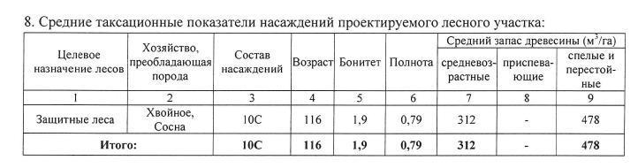
9. Кварталы 25, 26 входят в состав лесного участка предоставленного в аренду ООО «Леспром» по договору от 16.04.2008 г. № 79 для заготовки древесины.
10. Участок пригоден для заявленных целей.
11. Цели использования: всего 1,4387 га для предоставления в аренду с целью использования лесов для строительства линейных объектов – газопровода высокого давления и напорной канализации до границы земельного участка с кадастровым номером 66:35:0221001:186).
12. При составлении акта замечаний нет, ГКУ СО «Березовское лесничество» считает возможным предоставление лесного участка в аренду с целью использования лесов для строительства, реконструкции, эксплуатации линейных объектов – газопровода высокого давления и напорной канализации до границы земельного участка с кадастровым номером 66:35:0221001:186) в квартале 25 (выделы 10, 12, 14, 15), квартале 26 (части выделов 1, 12) Березовского участка Березовского участкового лесничества Березовского лесничества Свердловской области.
выполнение работ по изменению и установлению границ земель, на которых расположены леса, расположенные в лесопарковых зонах в квартале 25 (части выделов 2, 3, 9), квартале 26 (части выделов 1, 12), на площади 1,4387 га.

Примечание* :

Акт натурного технического обследования участка лесного фонда № 35 размещен в приложении № 16

6. Сведения о границах территории, в отношении которой утвержден проект межевания, содержащие перечень координат характерных точек этих границ в системе координат, используемой для ведения Единого государственного реестра недвижимости

Перечень координат характерных точек границ территории в таблице 6.1,
Таблица 6.1.

№ п.п. | Х | Y
1 | 396895,87 | 1544074,51
2 | 396950,51 | 1543993,35
3 | 396955,35 | 1543996,68
4 | 396964,25 | 1544002,81
5 | 396965,95 | 1544003,98
6 | 396967,84 | 1544001,4
7 | 396985,93 | 1544014,59
8 | 396971,62 | 1544034,03
9 | 396953,6 | 1544020,76
10 | 396963,51 | 1544007,17
11 | 396961,95 | 1544006,1
12 | 396953,11 | 1544000
13 | 396951,57 | 1543998,94
14 | 396899,19 | 1544076,74
15 | 396849,07 | 1544152
16 | 396843,18 | 1544160,85
17 | 396820,59 | 1544194,76
18 | 396801,24 | 1544222,85
19 | 396797,18 | 1544229,95
20 | 396771,41 | 1544268,05
21 | 396729,56 | 1544328,43
22 | 396684,23 | 1544395,05
23 | 396670,07 | 1544416,37
24 | 396672,17 | 1544417,83
25 | 396673,67 | 1544418,88
26 | 396720,67 | 1544348,9
27 | 396745,75 | 1544312,16
28 | 396779,33 | 1544264,99
29 | 396801,33 | 1544229,15
30 | 396812,76 | 1544211,5
31 | 396832,17 | 1544182,29
32 | 396844,05 | 1544165,03
33 | 396845,69 | 1544162,54
35 | 396855,55 | 1544147,53
36 | 396878,7 | 1544111,66
37 | 396888,56 | 1544096,78
38 | 396899,45 | 1544080,36
39 | 396903,66 | 1544074,05
40 | 396910,03 | 1544080,36
41 | 396939,68 | 1544109,73
42 | 397030,97 | 1544200,18
43 | 397057,26 | 1544226,22
44 | 397049,52 | 1544234,03
45 | 397024,72 | 1544209,46
46 | 396905,6 | 1544091,46
47 | 396901,28 | 1544097,89
48 | 396899,81 | 1544100,13
49 | 396864,78 | 1544153,51
50 | 396853,16 | 1544171,2
51 | 396841,25 | 1544188,5
52 | 396840,94 | 1544188,96
53 | 396838,27 | 1544192,94
54 | 396829,62 | 1544205,88
55 | 396821,96 | 1544217,52
56 | 396810,88 | 1544234,64
57 | 396788,49 | 1544271,1
58 | 396754,74 | 1544318,49
59 | 396729,77 | 1544355,09
60 | 396676,7 | 1544434,27
61 | 396673,5 | 1544432,12
62 | 396669,51 | 1544429,43
63 | 396620,03 | 1544502,59
64 | 396618,18 | 1544505,33
65 | 396617,11 | 1544506,38
66 | 396615,34 | 1544504,98
67 | 396614,68 | 1544504,4
68 | 396607,73 | 1544514,47
69 | 396480,05 | 1544702,15
70 | 396195,33 | 1544890,69
71 | 395761,73 | 1545113,59
72 | 395587,2 | 1545121,33
73 | 395575,26 | 1545134,8
74 | 395572,49 | 1545137,92
75 | 395569,45 | 1545131,05
76 | 395565,62 | 1545128,54
77 | 395581,88 | 1545110,16
78 | 395758,82 | 1545102,29
79 | 396189,5 | 1544880,86
80 | 396471,85 | 1544693,91
81 | 396598,31 | 1544508,06
82 | 396605,88 | 1544497,1
83 | 396608,08 | 1544498,55
84 | 396608,76 | 1544499,16
85 | 396609,69 | 1544498,25
86 | 396666,57 | 1544413,93
87 | 396666,79 | 1544414,08
88 | 396680,91 | 1544392,81
89 | 396726,27 | 1544326,16
90 | 396768,12 | 1544265,78
91 | 396793,78 | 1544227,83
92 | 396797,85 | 1544220,72
93 | 396817,26 | 1544192,54
94 | 396839,85 | 1544158,62
95 | 396845,74 | 1544149,79

7. Зоны с особыми условиями использования территории (ЗОУИТ)

На проектируемой территории устанавливаются следующие зоны с особыми условиями использования территории:
От существующих сетей инженерно-технического обеспечения:
- Охранная зона объектов электроэнергетики (объектов электросетевого хозяйства и объектов по производству электрической энергии:
- охранная зона ТП – 10,0 м;
- охранная зона ВЛ 35 кВ – 15,0 м в каждую сторону;
- охранная зона ВЛ 10 кВ – 10,0 м в каждую сторону
- охранная зона КЛ 10 кВ– 1,0 м в каждую сторону;
- охранная зона ЛЭП 0,4 кВ – 1,0 м в каждую сторону.
- Охранная зона трубопроводов (газопроводов, нефтепроводов и нефтепродуктопроводов и аммиаководов):
- охранная зона ГРПШ – 10,0 м в каждую сторону;
- охранная зона газопровода высокого давления – 2,0 м в каждую сторону;
- Охранная зона тепловых сетей – 3,0 м в каждую сторону;
Приказ Министерства архитектуры, строительства и ЖКХ от 17 августа 1992 г. № 197

О типовых правилах охраны коммунальных тепловых сетей
п.4. Охранные зоны тепловых сетей устанавливаются вдоль трасс прокладки тепловых сетей в виде земельных участков шириной, определяемой углом естественного откоса грунта, но не менее 3 метров в каждую сторону, считая от края строительных конструкций тепловых сетей или от наружной поверхности изолированного теплопровода бесканальной прокладки.
- Охранная зона сетей связи – 2,0 м в каждую сторону;
- Зона санитарной охраны III пояса подземных источников водоснабжения
- 3 пояс зоны санитарной охраны Южно-Берёзовского МПВ.
- Минимально допустимые расстояния:
- сетей водопровода – 5,0 м;
- сетей водоотведения – 3,0 м;
- сетей газопровода высокого давления первой категории 1,2 Мпа – 10,0 м;
- сетей теплоснабжения – 5,0 м.

От планируемых к размещению сетей инженерно-технического обеспечения:
- Охранная зона объектов электроэнергетики (объектов электросетевого хозяйства и объектов по производству электрической энергии
- охранная зона ВЛ 220 кВ – 25,0 м в каждую сторону:
- охранная зона ВЛ 110 кВ – 20,0 м в каждую сторону;
- охранная зона КЛ 10 кВ – 1,0 м в каждую сторону;
- охранная зона ПС 110 кВ – 20,0 м в каждую сторону;
- Охранная зона трубопроводов (газопроводов, нефтепроводов и нефтепродуктопроводов и аммиаководов):
- охранная зона ГРПШ – 10,0 м в каждую сторону;
- охранная зона газопровода высокого давления – 2,0 м в каждую сторону;
- охранная зона газопровода высокого давления – 3,0 м в каждую сторону (при прохождении по лесу, по Правилам охраны газораспределительных сетей (утв. Постановлением Правительства РФ № 878 от 20.11.2000 г.);
- Минимально допустимые расстояния:
- Сетей водоотведения напорных – 5,0 м ( от деревьев до сетей водоотведения от 1,5 м);
- сетей газопровода высокого давления второй категории 0,6 МПа – 7,0 м ( с возможностью уменьшения ее в обоснованных случаях до 3,5 м по п. 5.1,1 СП 62.13330.2011*).
- СП 62.13330.2011*5.1.1* Наружные газопроводы рекомендуется размещать по отношению к зданиям, сооружениям и сетям инженерно-технического обеспечения в соответствии с приложениями Б* и В*.
- При подземной прокладке газопровода или в обваловании материал и габариты обвалования рекомендуется принимать исходя из теплотехнического расчета, а также обеспечения устойчивости и сохранности газопровода и обвалования.
- Для подземных газопроводов, прокладываемых в стесненных условиях, расстояния, указанные в приложении В*, допускается сокращать не более чем на 50 % при прокладке в обычных условиях и не более 25 % - в особых природных условиях. В стесненных условиях допускается прокладывать подземные газопроводы давлением до 0,6 МПа включительно на отдельных участках трассы, между зданиями и под арками зданий, а газопроводы давлением свыше 0,6 МПа - при сближении их с отдельно стоящими подсобными строениями (зданиями без постоянного присутствия людей). При этом на участках сближения и на расстоянии не менее 5 м в каждую сторону от этих участков рекомендуется применять один из следующих вариантов:
- для стальных газопроводов:
- бесшовные трубы;
- электросварные трубы при 100 %-ном контроле физическими методами заводских сварных соединений;
- электросварные трубы, не прошедшие указанного выше контроля, проложенные в защитном футляре;
- для полиэтиленовых газопроводов:
- длинномерные трубы без соединений;
- трубы мерной длины, соединенные сваркой нагретым инструментом встык, выполненной на сварочной технике высокой степени автоматизации, или соединенные деталями с ЗН;
- трубы мерной длины, сваренные сварочной техникой средней степени автоматизации, проложенные в футляре.
- В проекте приняты полиэтиленовые трубы мерной длины, соединенные сваркой нагретым инструментом встык, выполненной на сварочной технике высокой степени автоматизации.

Охранные зоны линейных объектов определены согласно следующей нормативной документации:
а) Правила охраны газораспределительных сетей (утв. Постановлением Правительства РФ № 878 от 20.11.2000 г.)
б) Правила установления охранных зон объектов электросетевого хозяйства и особых условий использования земельных участков, расположенных в границах таких зон (утв. Постановлением Правительства РФ № 160 от 24.02.2009 г.).
в) Приказ от 17 августа 1992 г. № 197 О типовых правилах охраны коммунальных тепловых сетей;
г) Правила охраны линий и сооружений связи Российской Федерации (утв. Постановлением Правительства РФ от 9 июня 1995 г. № 578).
Минимально допустимые расстояния приняты согласно с требованиями СП 42.1330.2011 Градостроительство. Планировка и застройка городских и сельских поселений. Актуализированная редакция СНиП 2.07.01-89*.
По территории проектирования проходят зоны с особыми условиями использования территории, стоящие на кадастровом учете. Перечень зон, их характеристики и учетные номера приведены ниже.
66.35.2.22 - ВЛ-35 кВ ПС Кобальт-ПС Новая с отпайкой на ПС ЮБЗ.
66.00.2.467 - Зона санитарной охраны скважин №№ 60, 62 (1р), 7431, 10А, 10Б, 2р, предназначенных для хозяйственно-питьевого водоснабжения (III пояс)

Приложение 1 Каталог координат поворотных точек образуемого земельного участка :ЗУ1

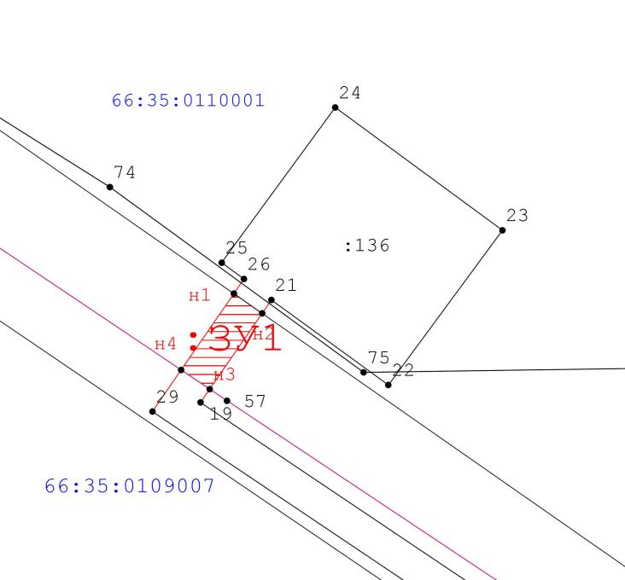

Таблица координат :ЗУ1
Номер точки | Х | У
н1 | 396 964,25 | 1 544 002,81
н2 | 396 961,95 | 1 544 006,10
н3 | 396 953,11 | 1 544 000,00
н4 | 396 955,35 | 1 543 996,68

Приложение 2 Каталог координат поворотных точек образуемого земельного участка :ЗУ2

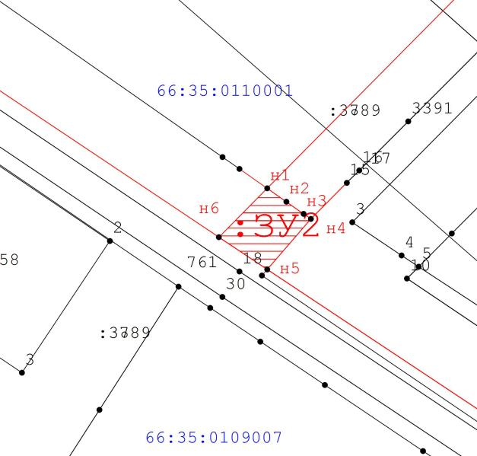

Таблица координат :ЗУ2

Номер точки | Х | У
н1 | 396 910,03 | 1 544 080,36
н2 | 396 908,28 | 1 544 082,86
н3 | 396 906,70 | 1 544 085,11
н4 | 396 906,04 | 1 544 086,06
н5 | 396 899,45 | 1 544 080,36
н6 | 396 903,66 | 1 544 074,05

Приложение 3 Каталог координат поворотных точек образуемого земельного участка :ЗУ3

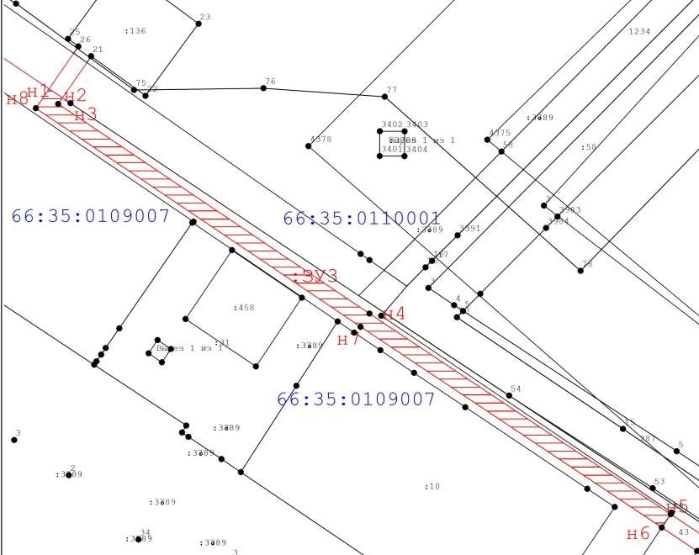

Таблица координат :ЗУ3

Номер точки | Х | У
н1 | 396 955,35 | 1 543 996,68
н2 | 396 953,11 | 1 544 000,00
н3 | 396 951,57 | 1 543 998,94
н4 | 396 899,19 | 1 544 076,74
н5 | 396 849,07 | 1 544 152,02
н6 | 396 845,74 | 1 544 149,79
н7 | 396 895,87 | 1 544 074,51
н8 | 396 950,51 | 1 543 993,35

Приложение 4Каталог координат поворотных точек образуемого земельного участка :ЗУ4
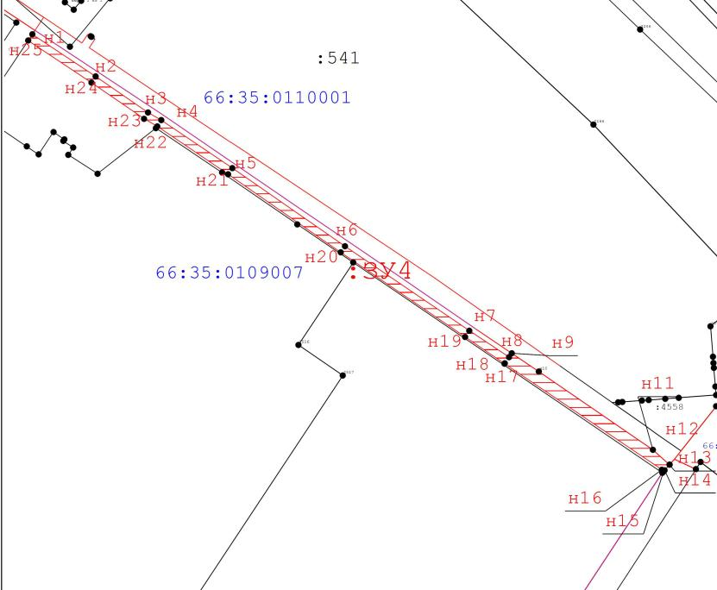

Таблица координат :ЗУ4

Номер точки | Х | У
н1 | 396 843,18 | 1 544 160,85
н2 | 396 820,59 | 1 544 194,76
н3 | 396 801,24 | 1 544 222,85
н4 | 396 797,18 | 1 544 229,95
н5 | 396 771,41 | 1 544 268,05
н6 | 396 729,56 | 1 544 328,43
н7 | 396 684,23 | 1 544 395,05
н8 | 396 670,07 | 1 544 416,37
н9 | 396 672,17 | 1 544 417,83
н10 | 396662,37 | 1544432,33
н11 | 396 620,42 | 1 544 493,48
н12 | 396 612,47 | 1 544 502,44
н13 | 396612,44 | 1544502,41
н14 | 396609,42 | 1544499,74
н15 | 396 608,76 | 1 544 499,16
н16 | 396 609,69 | 1 544 498,25
н17 | 396 666,57 | 1 544 413,93
н18 | 396 666,79 | 1 544 414,08
н19 | 396 680,91 | 1 544 392,81
н20 | 396 726,27 | 1 544 326,16
н21 | 396 768,12 | 1 544 265,78
н22 | 396 793,78 | 1 544 227,83
н23 | 396 797,85 | 1 544 220,72
н24 | 396 817,26 | 1 544 192,54
н25 | 396 839,85 | 1 544 158,62

Приложение 5.Каталог координат поворотных точек образуемого земельного участка :ЗУ6

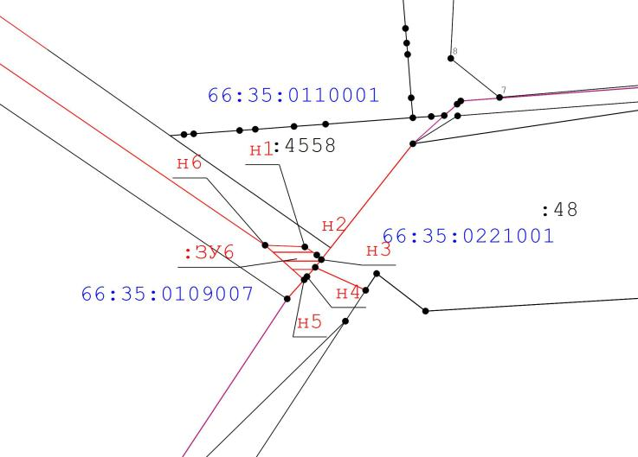

Таблица координат :ЗУ6

Номер точки | Х | У
н1 | 396 620,03 | 1 544 502,59
н2 | 396 618,18 | 1 544 505,33
н3 | 396 617,11 | 1 544 506,38
н4 | 396 615,34 | 1 544 504,98
н5 | 396 612,47 | 1 544 502,44
н6 | 396 620,42 | 1 544 493,48

Приложение 6 Каталог координат поворотных точек сервитута
:8/ЧЗУ-1

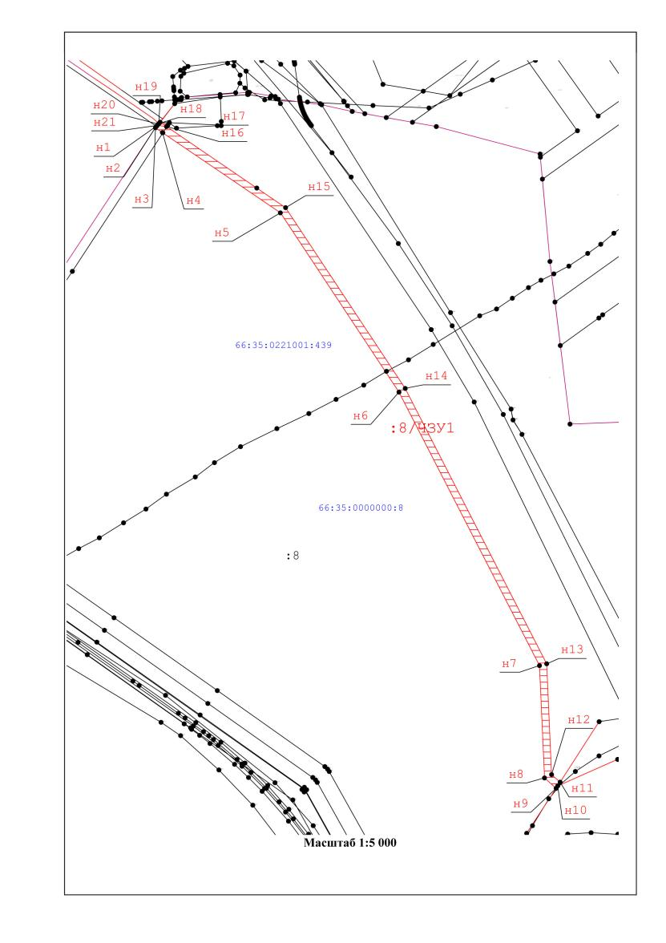

Таблица координат:8/ЧЗУ-1

Номер точки | Х | У
н1 | 396 608,76 | 1 544 499,16
н2 | 396 608,08 | 1 544 498,55
н3 | 396 605,88 | 1 544 497,10
н4 | 396 598,31 | 1 544 508,06
н5 | 396 471,85 | 1 544 693,91
н6 | 396 189,50 | 1 544 880,86
н7 | 395 758,82 | 1 545 102,29
н8 | 395 581,88 | 1 545 110,16
н9 | 395 565,62 | 1 545 128,54
н10 | 395 569,45 | 1 545 131,05
н11 | 395 575,26 | 1 545 134,80
н12 | 395 587,20 | 1 545 121,33
н13 | 395 761,73 | 1 545 113,59
н14 | 396 195,33 | 1 544 890,69
н15 | 396 480,05 | 1 544 702,15
н16 | 396 607,73 | 1 544 514,47
н17 | 396 614,68 | 1 544 504,40
н18 | 396 612,47 | 1 544 502,44
н19 | 396 612,44 | 1 544 502,41
н20 | 396 611,73 | 1 544 501,78
н21 | 396 609,42 | 1 544 499,74

Приложение 7. Каталог координат поворотных точек сервитута
:57/ЧЗУ-1

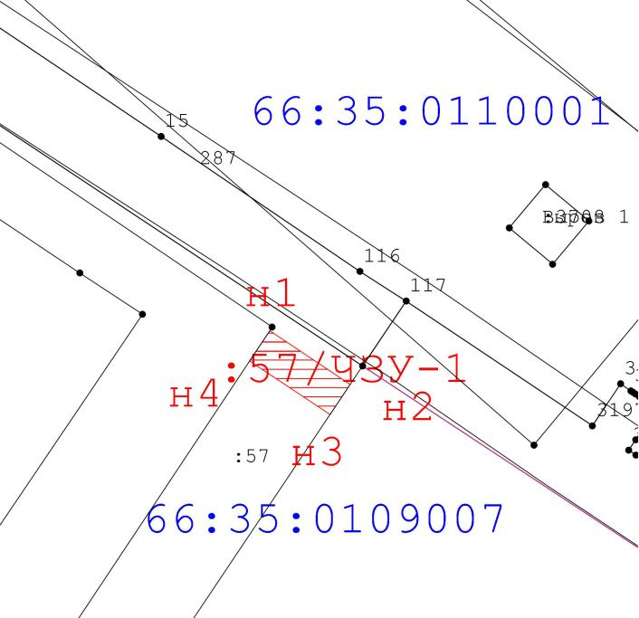

Таблица координат:57/ЧЗУ-1

Номер точки | Х | У
н1 | 396 849,07 | 1 544 152,00
н2 | 396 843,18 | 1 544 160,85
н3 | 396 839,85 | 1 544 158,62
н4 | 396 845,74 | 1 544 149,79

Приложение 8. Каталог координат поворотных точек сервитута
:136/ЧЗУ-1

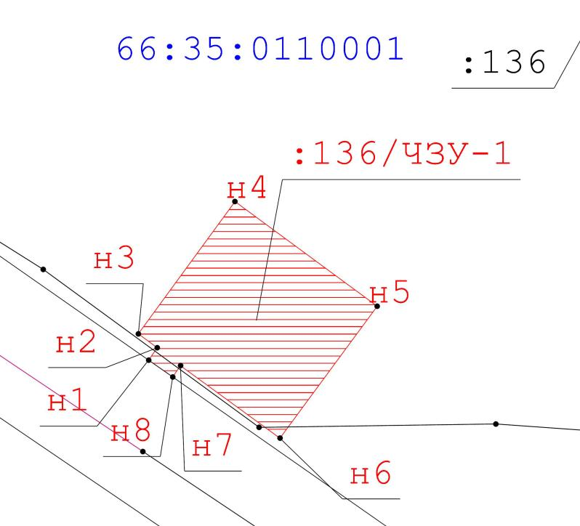

Таблица координат:136/ЧЗУ-2

Номер точки | Х | У
н1 | 396 964,25 | 1 544 002,81
н2 | 396 965,95 | 1 544 003,98
н3 | 396 967,84 | 1 544 001,40
н4 | 396 985,93 | 1 544 014,59
н5 | 396 971,62 | 1 544 034,03
н6 | 396 953,60 | 1 544 020,76
н7 | 396 963,51 | 1 544 007,17
н8 | 396 961,95 | 1 544 006,10

Приложение 9. Каталог координат поворотных точек сервитута
:136/ЧЗУ-2

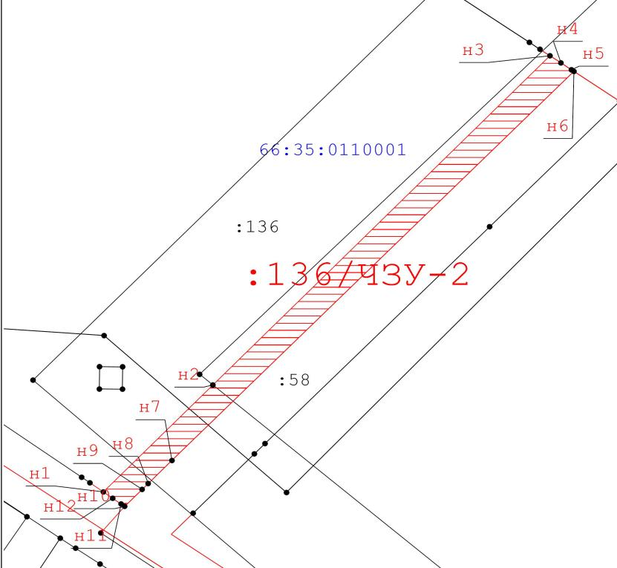

Таблица координат:136/ЧЗУ-2

Номер точки | Х | У
н1 | 396 910,03 | 1 544 080,36
н2 | 396 939,68 | 1 544 109,73
н3 | 397 030,97 | 1 544 200,18
н4 | 397028,99 | 1544203,12
н5 | 397 027,07 | 1 544 205,97
н6 | 397 026,63 | 1 544 206,62
н7 | 396 918,75 | 1 544 098,76
н8 | 396 912,36 | 1 544 092,37
н9 | 396 910,74 | 1 544 090,75
н10 | 396 906,04 | 1 544 086,06
н11 | 396 906,70 | 1 544 085,11
н12 | 396 908,28 | 1 544 082,86

Приложение 10. Каталог координат поворотных точек сервитута
:58/ЧЗУ-1

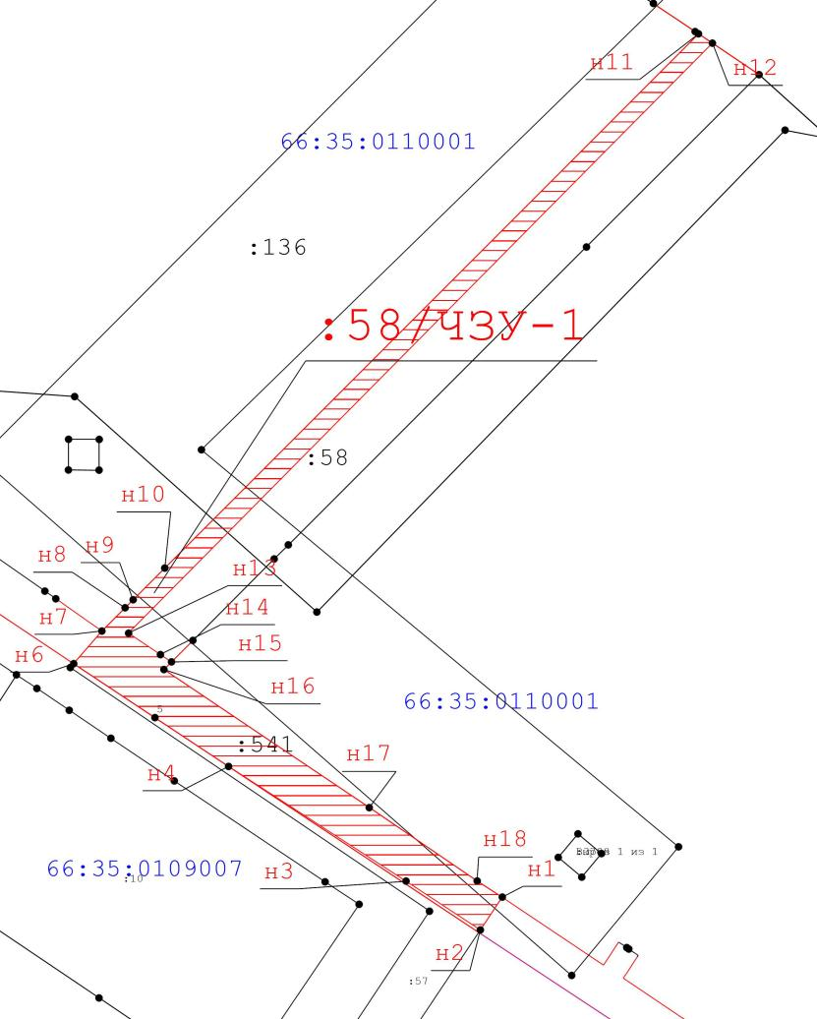

Таблица координат:58/ЧЗУ-1

Номер точки | Х | У
н1 | 396 852,32 | 1 544 166,98
н2 | 396 845,69 | 1 544 162,54
н3 | 396 855,55 | 1 544 147,53
н4 | 396 878,70 | 1 544 111,66
н5 | 396888,56 | 1544096,78
н6 | 396 899,45 | 1 544 080,36
н7 | 396 906,04 | 1 544 086,06
н8 | 396 910,74 | 1 544 090,75
н9 | 396 912,36 | 1 544 092,37
н10 | 396 918,75 | 1 544 098,76
н11 | 397 026,63 | 1 544 206,62
н12 | 397 024,72 | 1 544 209,46
н13 | 396 905,60 | 1 544 091,46
н14 | 396 901,28 | 1 544 097,89
н15 | 396 899,81 | 1 544 100,13
н16 | 396 898,27 | 1 544 098,59
н17 | 396 870,38 | 1 544 140,09
н18 | 396 855,57 | 1 544 161,90

Приложение 11. Каталог координат поворотных точек сервитута
:79/ЧЗУ-1

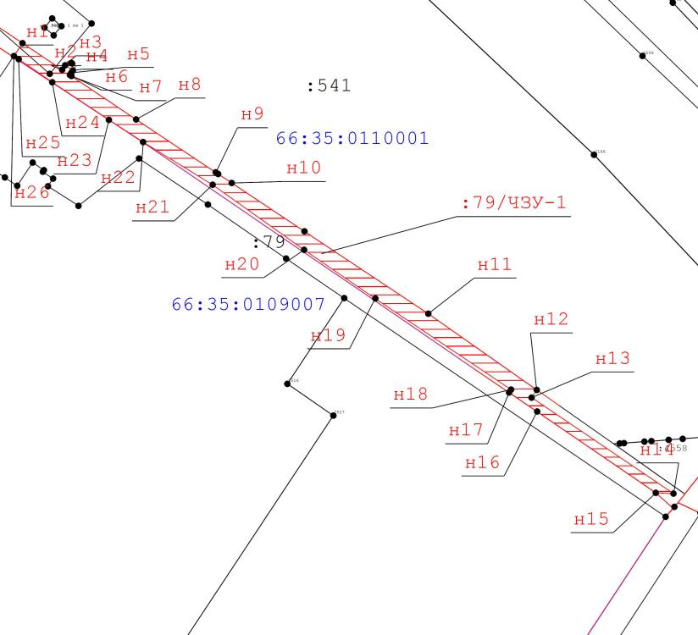
Таблица координат:79/ЧЗУ-1

Номер точки | Х | У
н1 | 396 852,32 | 1 544 166,98
н2 | 396 838,61 | 1 544 187,40
н3 | 396 840,94 | 1 544 188,96
н4 | 396 838,27 | 1 544 192,94
н5 | 396 837,09 | 1 544 192,16
н6 | 396 835,95 | 1 544 191,39
н7 | 396 835,41 | 1 544 192,18
н8 | 396 813,00 | 1 544 225,53
н9 | 396 785,70 | 1 544 266,58
н10 | 396780,22 | 1544274,83
н11 | 396 712,82 | 1 544 376,20
н12 | 396 673,50 | 1 544 432,12
н13 | 396 669,51 | 1 544 429,43
н14 | 396 620,03 | 1 544 502,59
н15 | 396 620,42 | 1 544 493,48
н16 | 396 662,37 | 1 544 432,33
н17 | 396 672,17 | 1 544 417,83
н18 | 396 673,67 | 1 544 418,88
н19 | 396 720,67 | 1 544 348,90
н20 | 396 745,75 | 1 544 312,16
н21 | 396 779,33 | 1 544 264,99
н22 | 396 801,33 | 1 544 229,15
н23 | 396 812,76 | 1 544 211,50
н24 | 396 832,17 | 1 544 182,29
н25 | 396 844,05 | 1 544 165,03
н26 | 396 845,69 | 1 544 162,54

Приложение 12. Каталог координат поворотных точек сервитута
:58/ЧЗУ-1
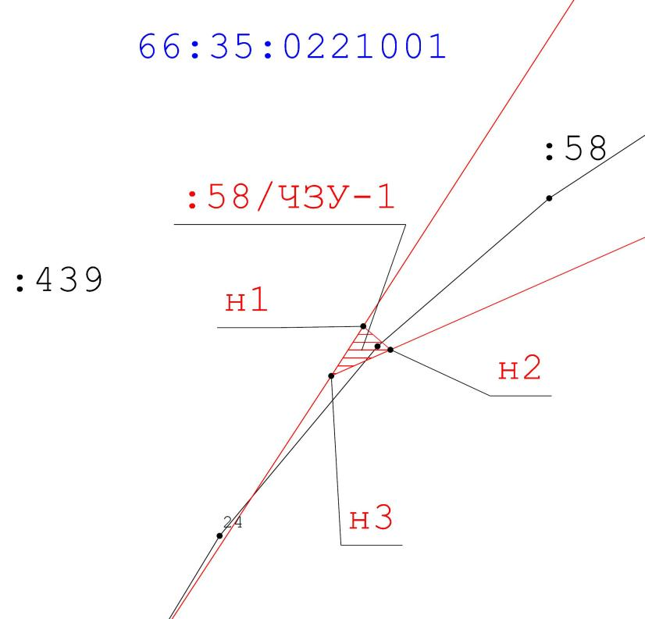

Таблица координат:58/ЧЗУ-1

Номер точки | Х | У
н1 | 395569,45 | 1545131,05
н2 | 395575,26 | 1545134,80
н3 | 395572,49 | 1545137,92

Приложение 13. Каталог координат поворотных точек сервитута
:80/ЧЗУ-1

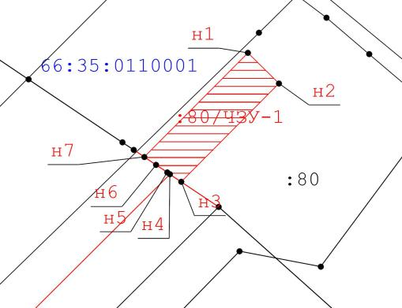

Таблица координат:80/ЧЗУ-1

Номер точки | Х | У
н1 | 397 057,26 | 1 544 226,22
н2 | 397 049,52 | 1 544 234,03
н3 | 397 024,72 | 1 544 09,46
н4 | 397 026,63 | 1 544 206,62
н5 | 397027,08 | 1544205,95
н6 | 397 028,99 | 1 544 203,12
н7 | 397 030,97 | 1 544 200,18

Приложение 14. Каталог координат поворотных точек сервитута
:541/ЧЗУ-1

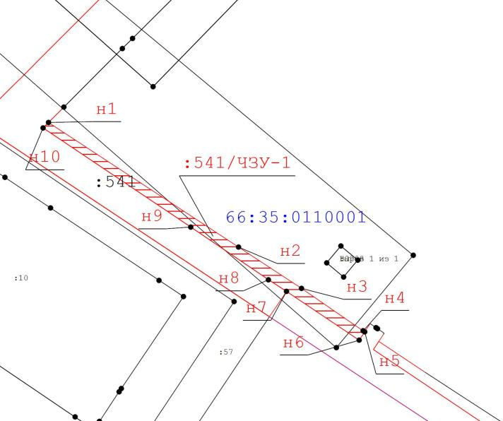

Таблица координат:541/ЧЗУ-1

Номер точки | Х | У
н1 | 396 899,81 | 1 544 100,13
н2 | 396 864,78 | 1 544 153,51
н3 | 396 853,16 | 1 544 171,20
н4 | 396 841,25 | 1 544 188,50
н5 | 396 840,94 | 1 544 188,96
н6 | 396 838,61 | 1 544 187,40
н7 | 396 852,32 | 1 544 166,98
н8 | 396 855,57 | 1 544 161,90
н9 | 396 870,38 | 1 544 140,09
н10 | 396 898,27 | 1 544 098,59

Приложение 15. Каталог координат поворотных точек сервитута
:541/ЧЗУ-2

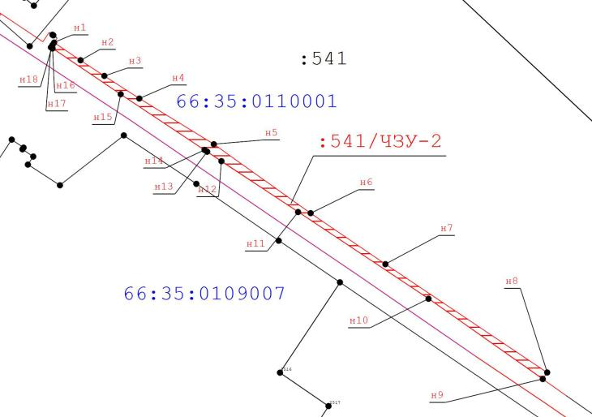

Таблица координат:541/ЧЗУ-2

Номер точки | Х | У
н1 | 396 838,27 | 1 544 192,94
н2 | 396 829,62 | 1 544 205,88
н3 | 396 821,96 | 1 544 217,52
н4 | 396 810,88 | 1 544 234,64
н5 | 396 788,49 | 1 544 271,10
н6 | 396 754,74 | 1 544 318,49
н7 | 396 729,77 | 1 544 355,09
н8 | 396 676,70 | 1 544 434,27
н9 | 396 673,50 | 1 544 432,12
н10 | 396 712,82 | 1 544 376,20
н11 | 396 755,29 | 1 544 312,34
н12 | 396 780,17 | 1 544 274,90
н13 | 396 784,85 | 1 544 267,86
н14 | 396 785,70 | 1 544 266,58
н15 | 396 813,00 | 1 544 225,53
н16 | 396 835,41 | 1 544 192,18
н17 | 396 835,95 | 1 544 191,39
н18 | 396 837,09 | 1 544 192,16

Приложение 16 Акт натурного технического обследования участка лесного фонда № 35
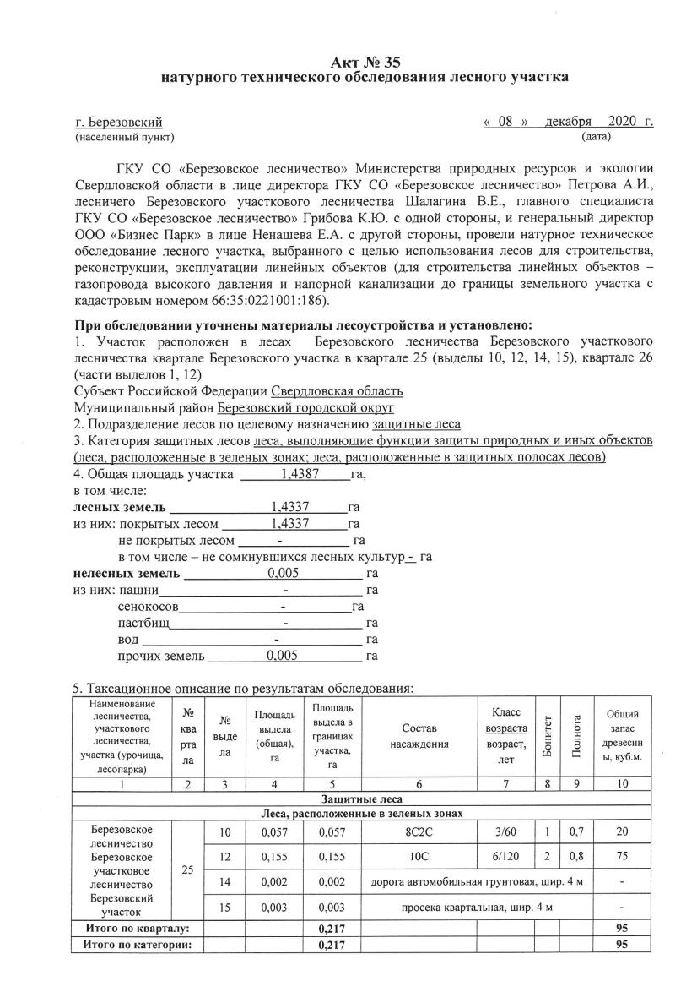

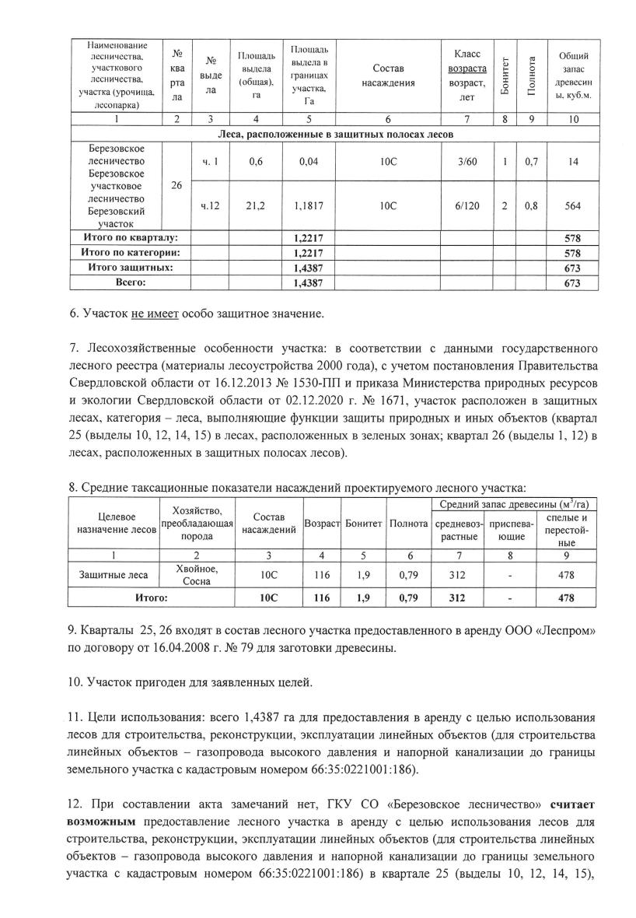

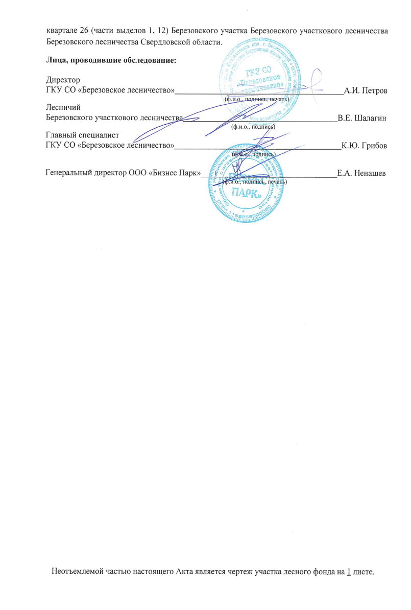

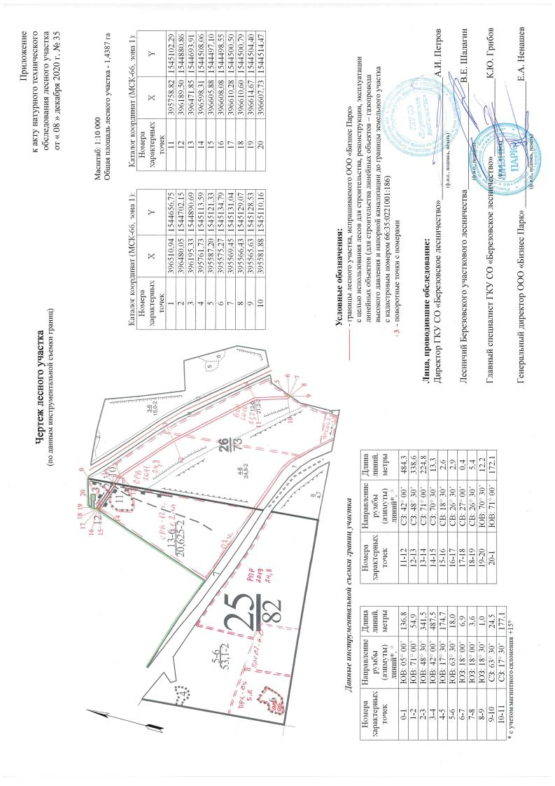

Приложение 17 О внесении изменений в приказ Министерства природных ресурсов и экологии Свердловской области от 02.12.2020 № 1671 «Об утверждении проектной документации по изменению и установлению границ земель, на которых расположены леса, расположенные в лесопарковых и зеленых зонах, на территории Березовского лесничества Свердловской области,и описания границ земель, на которых расположены леса в лесопарковых и зеленых зонах на территории Березовского лесничества Свердловской области»

МИНИСТЕРСТВО ПРИРОДНЫХ РЕСУРСОВ И ЭКОЛОГИИ СВЕРДЛОВСКОЙ ОБЛАСТИ

П Р И К А З

от

№
г. Екатеринбург

О внесении изменений в приказ Министерства природных ресурсов
и экологии Свердловской области от 02.12.2020 № 1671 «Об утверждении проектной документации по изменению и установлению границ земель, на которых расположены леса, расположенные в лесопарковых и зеленых зонах, на территории Березовского лесничества Свердловской области,
и описания границ земель, на которых расположены леса в лесопарковых и зеленых зонах на территории Березовского лесничества Свердловской области»

В соответствии со статьей 110 Лесного кодекса Российской Федерации, постановлением Правительства Российской Федерации от 21.12.2019 № 1755
«Об утверждении Правил изменения границ земель, на которых располагаются леса, указанные в пунктах 3 и 4 части 1 статьи 114 Лесного кодекса Российской Федерации, и определения функциональных зон в лесах, расположенных в лесопарковых зонах»,

ПРИКАЗЫВАЮ:
1. Внести в приказ Министерства природных ресурсов и экологии Свердловской области от 02.12.2020 № 1671 «Об утверждении проектной документации по изменению и установлению границ земель, на которых расположены леса, расположенные в лесопарковых и зеленых зонах, на территории Березовского лесничества Свердловской области, и описания границ земель, на которых расположены леса в лесопарковых и зеленых зонах на территории Березовского лесничества Свердловской области» следующие изменения:
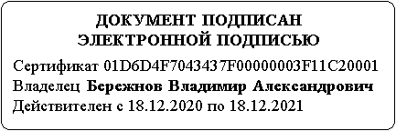
таблицу 2 изложить в следующей редакции:

Номер строки |  | Обозначение характерных точек границы | Координаты, м
 |  |  | X |  | Y
1 |  | 2 | 3 |  | 4
1. |  | Контур № 1
2. |  | 1 | 396509,70 |  | 1544658,56
3. | 2 |  | 396497,42 | 1544656,33
4. | 3 |  | 396598,30 | 1544508,06
5. | 4 |  | 396605,87 | 1544497,10
6. | 5 |  | 396608,08 | 1544498,55
7. | 6 |  | 396610,29 | 1544500,50
8. | 7 |  | 396610,61 | 1544500,79
9. | 8 |  | 396614,68 | 1544504,40
10. | 9 |  | 396607,73 | 1544514,47
11. | 1 |  | 396509,70 | 1544658,56

2. Контроль за исполнением настоящего приказа оставляю за собой.

Исполняющий обязанности
директора департамента
лесного хозяйства В.А. Бережнов

